情系国防，强国有我
——基于高校国防教育课程615份调查问卷及专题访谈为例

摘要：新时代背景下，我国所面临的国家安全形势和国际战略形势日益复杂，国防教育的重要性也就愈发凸显，而“课程思政”引领下的高校国防教育课程建设是一个“大思政”背景下应运而生的新课题。本文从“课程思政”对高校国防教育课程建设的指导意义出发，对当前高校国防教育课程建设现状进行了问卷和访谈调查。通过调查发现在建设过程还存在的问题，并提出相应的对策——“一五”模式，为培养又红又专、德才兼备、全面发展的中国特色社会主义合格建设者和可靠接班人具有重要的理论意义和实践意义。
关键词：调查报告； 课程思政； 国防教育课程建设

一、当前高校国防教育课程建设现状分析
为了更好地开展“课程思政”引领下的高校国防教育课程建设研究，就要将理论分析与实证研究相结合。在理论分析的基础之上，开展社会调查，通过问卷和访谈的形式来了解当前高校国防教育课程建设过程中所存在的问题，从而有针对性地提出相应的解决对策，提高高校国防教育与思想政治教育的实效性。
（一）问卷调查基本情况
1.研究对象
问卷调查对象是广东地区的本科和高职（专科）院校大学生，主要来自于A大学、B大学、C职业技术学院、D职业技术学院和E职业技术学院等五所院校。实践团队对这五所不同类型的高校展开调查，能够在一定程度上反映出当前“课程思政”引领下高校国防教育课程建设的现状。调查对象的基本情况如表1.1所示。
表1.1调査对象的基本构成情况表
类别 | 性别 |  | 年龄 |  |  |  | 政治面貌
选项 | 男 | 女 | 18岁以下 | 18-20岁 | 21-22岁 | 22岁以上 | 中共党员  （含预备） | 共青团员 | 民主党派 | 群众
人数 | 242 | 373 | 57 | 462 | 68 | 28 | 27 | 481 | 2 | 105
百分比 | 39.35% | 60.65% | 9.27% | 75.12% | 11.06% | 4.55% | 4.39% | 78.21% | 0.33% | 17.07%
类别 | 学校类型 |  | 年级 |  |  |  | 专业
选项 | 高职  （专科）院校 | 本科院校 | 大一 | 大二 | 大三 | 大四 | 理工农医 | 人文社科 | 艺术体育
人数 | 188 | 427 | 464 | 65 | 49 | 37 | 276 | 274 | 65
百分比 | 30.57% | 69.43% | 75.45% | 10.57% | 7.97% | 6.02% | 44.88% | 44.55% | 10.57%
2.问卷设计
设计调查问卷的目的是为了较好地了解广东高校国防教育课程建设的真实情况。在导师的悉心指导下，经过多次调整和完善，设计出了高校国防教育课程建设情况调查问卷。问卷共分为四个部分，分别是个人的基本情况、军事技能训练基本情况、军事理论课基本情况和国防教育活动基本情况。其中，对于个人基本信息的调查，主要包括调查对象性别、年龄、学校类型、年级、专业和政治面貌，以此来对调查对象的个人情况有一个基本的把握；对于军事技能训练基本情况的调查，主要调查军事技能训练过程中以及后续对培养大学生集体荣誉感、团结协作能力、良好生活习惯等方面的影响；对于军事理论课基本情况的调查，主要涉及军事理论课对大学生个人成长及思想道德品质塑造方面的影响；对于国防教育活动基本情况的调查，主要是了解高校国防教育相关活动的开展情况以及大学生对于国防教育活动的态度。
3.问卷的发放与回收
本次问卷调查主要是采取了线上发放电子问卷的方式进行了匿名问卷调查，总共发放问卷650份，回收问卷623份，回收率为95.85%。剔除回收问卷中的无效问卷8份，本次问卷调查得到的有效问卷共为615份，有效率为94.62%。将问卷内容进行编码后，建立数据库，利用SPSS22.0软件对得到的数据进行整理分析。
（二）访谈调查基本情况
1.访谈对象
高校国防教育教师在课堂教学中起着主导作用，同时也是高校国防教育建设的主力军。因此，对高校国防教育教师进行个人访谈，能有效地对问卷调查进行补充，有助于更深入地了解当前高校国防教育课程建设现状。本次调查选取了4所不同高校的4名国防教育教师作为访谈对象，访谈对象的基本情况如下表1.2所示。
表1.2国防教育教师访谈基本情况表
学校 | 访谈对象 | 身份 | 教龄
A大学 | A老师 | 军事理论课程教师 | 26年
B大学 | B老师 | 军事理论课程教师 | 8年
C职业技术学院 | C老师 | 军事理论课程教师、军事技能训练课程管理者 | 7年
D职业技术学院 | D老师 | 军事理论课程教师、军事技能训练课程管理者 | 14年

2、访谈内容
对普通高校国防教育教师的访谈内容主要包括对“课程思政”这一理念的理解、当前高校国防教育课程建设的存在的问题以及对于在“课程思政”理念引领下进行高校国防教育课程建设的态度和看法。

二、当前高校国防教育课程建设的现状调查
（一）军事技能训练基本情况
军事技能训练是大学新生在进入高校后所接受的第一堂课，对于大学生培养良好的行为习惯、独立生活能力和坚强的意志品质具有十分重要的意义。通过调查数据，我们可以看到广东地区落实军事技能训练的情况普遍好，有100%的大学生表示所在学校开展了学生军事技能训练。
在军事技能训练中，有52.68%的大学生表示会经常会举办以营或连为单位的集体竞赛，66.99%的大学生认为这些集体竞赛很大程度上提升了自己的集体荣誉感，并且在集体竞赛中有47.48%的学生会非常主动地与同学团结协作以赢得比赛（具体情况详见表2.1）。由此可见，军事技能训练可以有效地培养大学生的集体荣誉感和与他人团队合作的能力。
表2.1军事技能训练中集体竞赛情况
在军事技能训练中，会举办以营或连为单位的集体竞赛吗（如军歌大赛、内务评比等）？ | 经常 | 一般 | 很少 | 没有
在军事技能训练中，会举办以营或连为单位的集体竞赛吗（如军歌大赛、内务评比等）？ | 52.68% | 34.15% | 7.8% | 5.37%
您认为这些集体竞赛有助于提升您的  集体荣誉感吗？ | 有很大提升 | 一般 | 没有提升 | 不清楚
您认为这些集体竞赛有助于提升您的  集体荣誉感吗？ | 66.99% | 26.02% | 2.28% | 4.72%
在集体竞赛中，您会主动与同学团结  协作吗？ | 非常主动 | 一般 | 很少主动 | 与我无关
在集体竞赛中，您会主动与同学团结  协作吗？ | 47.48% | 48.29% | 2.76% | 1.46%
同时，61.63%的大学生表示军事技能训练中的站军姿、整理内务等项目非常有利于培养其艰苦奋斗、不屈不挠的精神品质，53.17%的大学生在军事技能训练过程中能做到一切行动听指挥、严格遵守规章制度、令行禁止，66.99%的大学生认为承训教官能展现出军人的风采并给其带来积极正面的影响，但仅有32.85%的大学生非常愿意在军事技能训练后加入军营、投身国防事业（具体情况详见表2.2）。
表2.2军事技能训练的影响
您认为军事技能训练中的站军姿、整理内务等项目是否有利于培养您艰苦奋斗、不屈不挠的精神品质？ | 非常有利于 | 一般 | 不太有利于 | 完全没必要
您认为军事技能训练中的站军姿、整理内务等项目是否有利于培养您艰苦奋斗、不屈不挠的精神品质？ | 61.63% | 33.5% | 1.95% | 2.93%
在军事技能训练过程中您能做到一切行动听指挥，严格遵守规章制度，令行禁止吗？ | 完全可以 | 基本可以 | 基本不可以 | 完全不可以
在军事技能训练过程中您能做到一切行动听指挥，严格遵守规章制度，令行禁止吗？ | 53.17% | 45.85% | 0.16% | 0.81%
您认为承训教官是否能展现出军人的风釆并给您带来积极正面的影响？ | 完全可以 | 基本可以 | 基本不可以 | 完全不可以
您认为承训教官是否能展现出军人的风釆并给您带来积极正面的影响？ | 66.99% | 31.06% | 0.98% | 0.98%
您愿意加入军营，投身国防事业吗？ | 非常愿意 | 一般 | 不太愿意 | 不愿意
您愿意加入军营，投身国防事业吗？ | 32.85% | 49.76% | 12.52% | 4.88%
图1您还会按照军训时的作息学习生活吗？ 图2您还会主动进行体育锻炼吗?
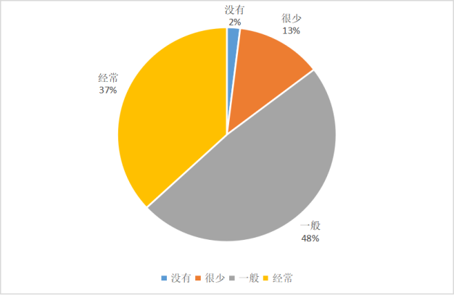
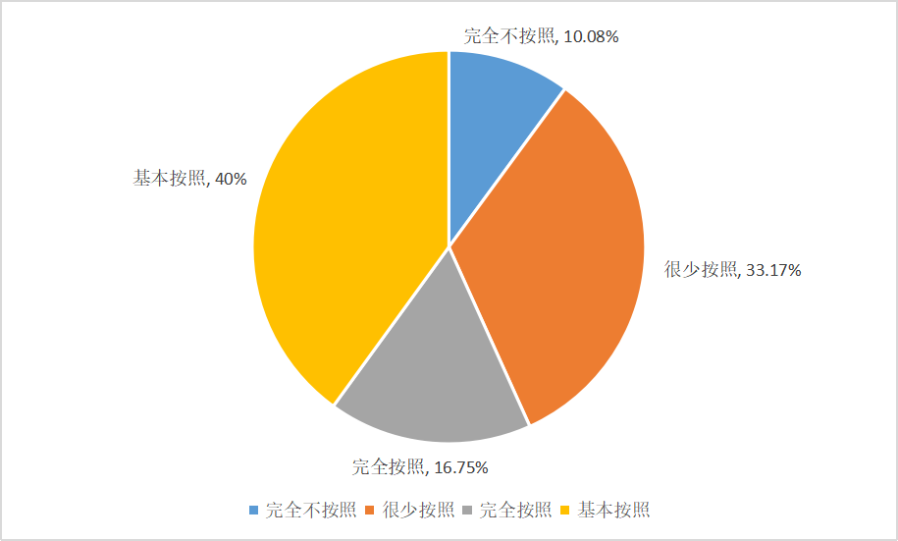
但如图1、2所示，军事技能训练的后续效果不佳，仅有16.75%的大学生表示在军事技能训练结束后还会按照军训时的作息学习生活，36.91%的大学生表示在军事技能训练结束后还会主动进行体育锻炼。
在您如何评价学校开展的军事技能训练这一问题上，如图3所示，79.67%的大学生认为其所在学校开展的军事技能训练内容丰富、意义深刻，7.48%的大学生认为内容枯燥、没有意义，还有12.85%的大学生表示没感觉。可见，大学生对学校开展的军事理论训练整体来说满意度是较高的，对开展军事技能训练的必要性也较为认可。

图3评价学校开展的军事技能训练

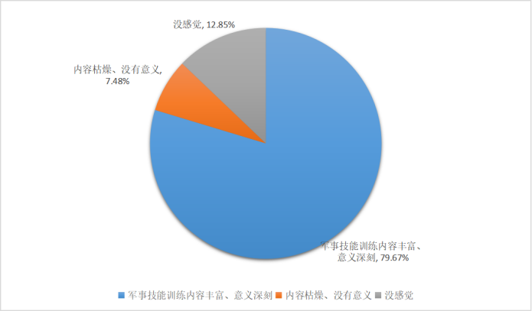
（二）军事理论课基本情况
广东地区各高校开设军事理论课的时间较为集中，如图4所示，83.41%的大学生表示其所在学校仅在大一上学期开设了军事理论课，14.47%的大学生表示其所在学校在大一下学期开设了军事理论课。
图4学校在开设军事理论课时间
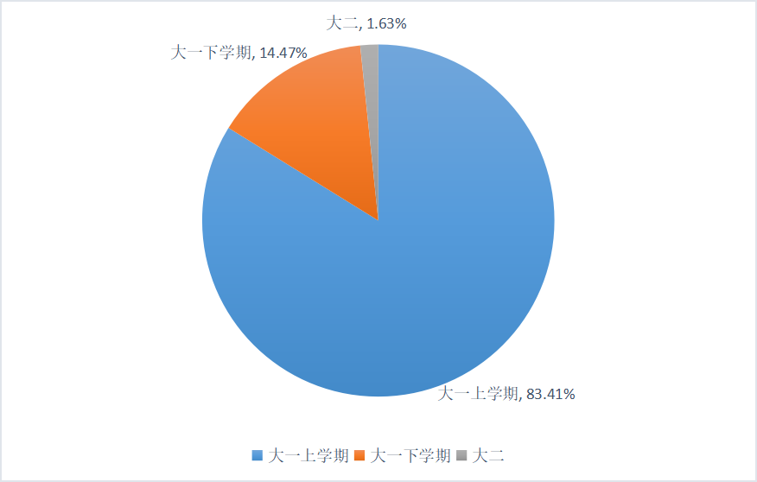
在军事理论课教材的选用上，65.37%的大学生表示其所在学校选用的军事理论课教材中有关于爱国主义、集体主义、革命英雄主义等精神的内容非常丰富，32.85%的大学生表示较为丰富（见图5）。

图5军事理论课教材选用情况
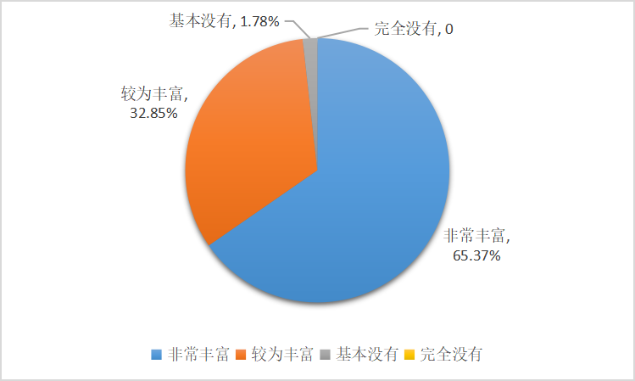
针对“军事理论课教师在教学过程中能否及时结合热点前沿问题更新教学内容”这一问题，大多数大学生都表示军事理论课教师能经常在教学过程中及时结合热点前沿问题更新教学内容，这体现出军事理论课教师紧跟时事热点问题进行教学的意识，有助于引导大学生关心国际安全形势，提高大学生的忧患意识。同时，有60.16%的大学生表示军事理论课教师在教学过程中启发其对人生目标的思考并对其人生规划有很大的帮助（详见表2.3）。由此可以看出，大学生对军事理论课教师的教学普遍来说是较为满意的,认为对其军事理论课程的学习和个人成长有很大的帮助。

表2.3军事理论课教师教学情况
军事理论课教师在教学过程中能否及时结合热点前沿问题更新教学内容？ | 经常 | 一般 | 很少 | 没有
军事理论课教师在教学过程中能否及时结合热点前沿问题更新教学内容？ | 72.85% | 25.2% | 1.46% | 0.49%
您认为军事理论课教师在教学过程中能否启发您对人生目标的思考并对您的人生规划有所帮助？ | 非常有帮助 | 一般 | 不太有帮助 | 完全没有帮助
您认为军事理论课教师在教学过程中能否启发您对人生目标的思考并对您的人生规划有所帮助？ | 60.16% | 35.45% | 3.41% | 0.98%

对于军事理论课的学习，58.05%的大学生认为有助于增进对同学的了解、提升团结协作的意识与能力，70.08%的大学生认为有助于提升自己的民族自豪感，55.77%的大学生认为有助于提升自己分析问题、解决问题的能力，51.87%的大学生认为对个人成长及思想道德品质塑造非常重要（详见表2.4）。可见，军事理论课的学习对于绝大多数大学生来说是有非常积极正面的影响的，对于大学生个人成长及思想道德品质塑起着非常重要的作用。在问及“以下哪种形式最有助于您在军事理论课学习的过程中提升上述能力或意识？”这一问题时，如图6所示，71.87%的大学生选择了教师讲授，这说明课堂学习依然是大学生更为习惯和偏好的学习方式。正如习近平总书记所指示的那样，我们要用好课堂教学这个主渠道，不断更新教学内容，改进教学方法，更好地发挥军事理论课程课堂育人的功效。
表2.4军事理论课的影响
您认为军事理论课学习是否有助于您  增进对同学的了解，提升团结协作的  意识与能力？ | 有很大提升 |  | 一般 |  | 没有提升 |  | 不清楚
您认为军事理论课学习是否有助于您  增进对同学的了解，提升团结协作的  意识与能力？ | 58.05% |  | 37.4% |  | 3.74% |  | 0.81%
您认为军事理论课学习是否有助于您  提升民族自豪感？ | 有很大提升 |  | 一般 |  | 没有提升 |  | 不清楚
您认为军事理论课学习是否有助于您  提升民族自豪感？ | 70.08% |  | 27.32% |  | 1.46% |  | 1.14%
您认为军事理论课学习是否有助于您  提升分析问题、解决问题的能力？ | 有很大提升 |  | 一般 |  | 没有提升 |  | 不清楚
您认为军事理论课学习是否有助于您  提升分析问题、解决问题的能力？ | 55.77% |  | 38.54% |  | 3.58% |  | 2.11%
您认为军事理论课对您个人成长及思  想道德品质塑造的影响如何？ | 非常重要 | 比较重要 |  | 不太重要 |  | 完全不重要 |  | 不清楚
您认为军事理论课对您个人成长及思  想道德品质塑造的影响如何？ | 51.87% | 39.02% |  | 5.53% |  | 1.14% |  | 2.44%

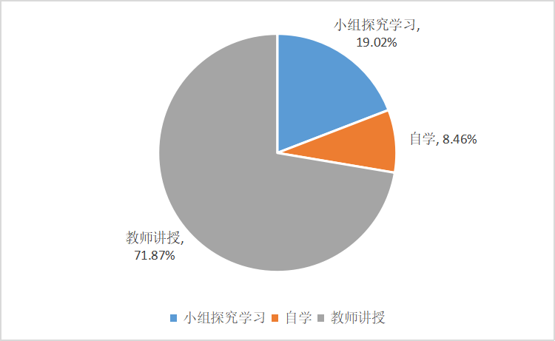
图6以下哪种形式最有助于您在军事理论课学习的过程中提升上述能力或意识？
在国防教育相关选修课方面，有60.65%的大学生表示其所在的学校开设了相关选修课，但也有28.62%的大学生对此表示不清楚。同时，有36.1%的大学生表示对国防教育选修课很感兴趣（详见表2.5）。可见，除了军事理论课堂之外，相关选修课程建设也应当被重视，以此来满足大学生对于国防相关知识的兴趣，提升大学生的综合素质。
表2.5国防教育选修课相关情况
贵校是否开设了国防教育  选修课？ | 是 | 否 | 不清楚
贵校是否开设了国防教育  选修课？ | 60.65% | 10.73% | 28.62%
您对国防教育选修课是否  感兴趣？ | 很感兴趣 | 一般 | 不感兴趣
您对国防教育选修课是否  感兴趣？ | 36.1% | 55.93% | 7.97%

（三）国防教育活动基本情况
调查结果显示，仅有39.35%的大学生表示其所在的学校经常开展国防教育活动，这也就导致了经常参加国防教育活动的大学生仅占比28.46%,还有4.07%的大学生表示从未参与过国防教育活动，大部分大学生国防教育活动的参与度较低。（详见表2.6）

表2.6国防教育活动开展与参与情况
贵校是否经常开展  国防教育活动？ | 经常 | 一般 | 很少 | 没有
贵校是否经常开展  国防教育活动？ | 39.35% | 51.22% | 8.13% | 1.3%
您会经常参加国防  教育活动吗？ | 经常 | 一般 | 很少 | 没有
您会经常参加国防  教育活动吗？ | 28.46% | 52.68% | 14.8% | 4.07%
针对国防军事类社团这一问题，如图7所示，48.29%的大学生表示其所在学校开设了国防军事类社团，但仅有10.08%的大学生表示参加过此类社团，27.8%的大学生表示其所在学校没有开设国防军事类社团，还有23.9%的大学生表示不清楚其所在的学校是否有国防军事类社团。由此可见，很多学校没有开设国防军事类社团，开设了的学校对这一类社团的宣传力度也不够，学生对于国防军事类社团的参与率较低。

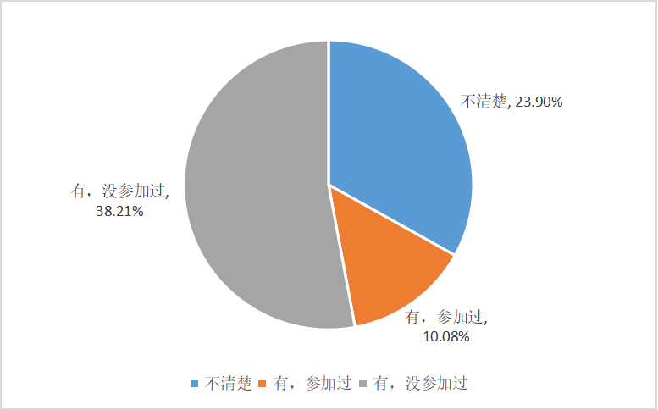
图7您所在学校有国防军事类社团吗，您是否参加过此类社团？

三、当前高校国防教育课程建设存在的问题
（一）高校国防教育受到的重视程度不够
长期以来，国防教育学科在发展的过程中一直存在着不受重视、经费保障不足等种种问题，而这些问题的存在也势必会影响到在“课程思政”理念引领下进行的高校国防教育课程建设。
高校国防教育受到的重视程度不够首先体现在对于国防教育重要性的思想认识不到位。在和平与发展成为时代主题的今天，很多人在思想上产生了松懈，国防观念和忧患意识变得薄弱，从而对于国防教育的重要性也不再看重，未能将国防教育与其他学科同等视之，认为国防教育课程可有可无，只是按照教学大纲机械地设置了相应课程，以此来应付上级的检査评估。在访谈中，C老师（C职业技术学院）表示，国防教育课程在全校课程体系中来看，地位是比较低的，教育教学工作仅仅是由人武部这样一个非教学部门下设的教研室来完成。
其次体现在国防教育的体制机制不健全。笔者通过访谈调查了解到，很多高校没有独立的国防教育教研机构，大多挂靠在武装部或学工部，还有一些高校的国防教育部门与体育部、保卫处合署办公。A老师反映A大学在机构调整后党委人民武装部与党委学工部合署办公，下设国防教育办公室，具体负责学生军训工作，因负责学生军训工作的老师一无部队经历，二无先前武装部工作经验，在开展军训工作时会感到无从下手。同时马克思主义学院下设国防教育教研部，主要负责课程建设工作。学校的国防教育相关机构较为分散，在开展国防教育活动时也难以聚力。这样的机构设置无疑也给高校国防教育与思想政治教育的有机融合增加了难度，影响了高校国防教育整体育人功能的充分发挥。
（二）高校国防教育课程的育人效果不持久
根据问卷调查结果显示，不论是军事技能训练还是军事理论课程教学，在训练和教学的过程中，都取得了非常显著的即时效果，很多大学生都表示在个人成长和品德塑造等方面得到了很大提升。但在军事技能训练结束以后，仅有16.75%的大学生表示还会按照军训时的作息学习生活，36.91%的大学生表示还会主动进行体育锻炼。在军事理论课程结束以后，仅有46.02%的大学生表示会继续密切关注国家安全形势、国际战略形势、新型武器装备等内容，除此之外的大部分学生都表示课程结束之后不太会主动关心这方面的内容，甚至有0.65%的大学生表示这些内容与自己无关（见图8）。这些数据都表明，国防教育课程的即时育人效果十分突出，但在课程结束之后如何将这种效果保持下去需要进一步的思考。

图8军事理论课后，您还会关心国家安全形势、国际战略形势、新型武器装备等内容吗？

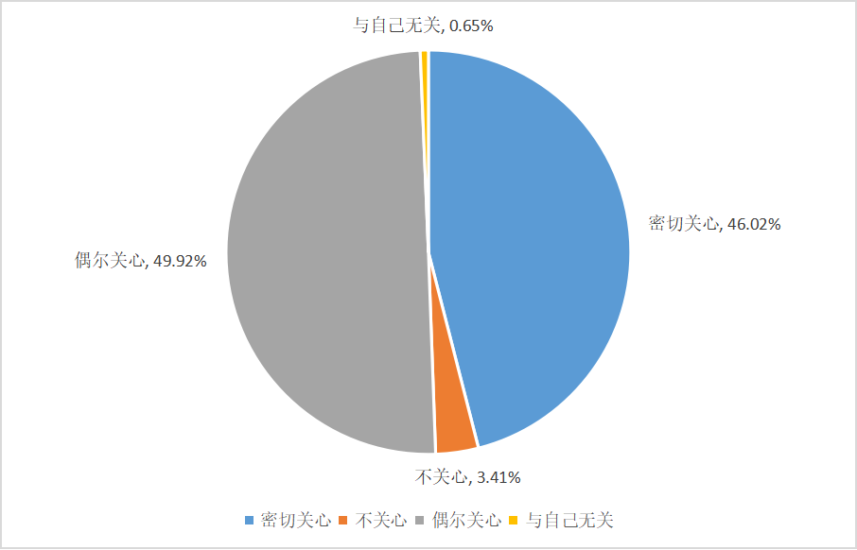
（三）高校国防教育教师专业素养和“课程思政”相关素养不足
高校国防教育教师既要传授国防知识，也要成为大学生成长路上的引路人，承担着教书育人的双重任务，奋战在高校落实立德树人任务的一线，同时也是高校国防教育课程建设的主力军。但通过调查发现，高校国防教育教师的整体素质还有待提高。
一方面，高校国防教育教师专业素养有待提高。在问及“您认为贵校军事理论课教学存在哪些问题？”这一问题时，如图9所示，有47.8%的大学生表示教学方法单一，39.67%的大学生表示课堂气氛沉闷，这说明高校国防教育教师的教学水平亟待提高。A老师在访谈中也提到，A大学目前军事课教师队伍老龄化问题严重，对新知识的吸收和更新相较于年轻人来说较为滞后，特别是新大纲中提出的很多新的教学内容，老教师把握起来会有一些压力。同时老教师陆续退休，没有新鲜血液及时补充进来，就导致了人均教学量增大，班级规模也相应增大，每个班有七十多人到一百多人不等，教学压力很大，也就无暇顾及“课程思政”元素的挖掘。。

图9您认为贵校军事理论课教学存在哪些问题？
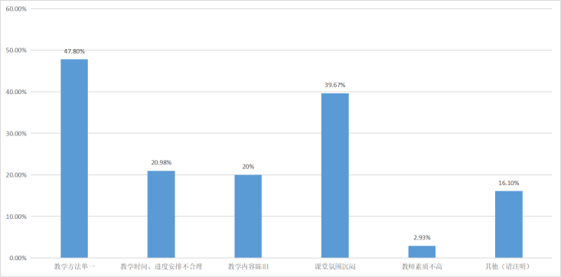
另一方面，高校国防教育教师在“课程思政”理念引领下进行教育教学的意识和能力也有待提高。从目前各大高校的现实情况来看，在人才培养的过程中还存在着重智育轻德育、重学术能力轻思想政治素质的情况，这也就导致了一些国防教育教师忽视了在传授国防知识、国防技能的同时进行价值引领的重要性，使得国防教育与思想政治教育各自为政，“两张皮”的现象依然存在。在访谈中，C老师（C职业技术学院）表示自己作为军事课教师，而不是专门的思政课老师，对于“课程思政”了解得并不多，直到申报学校的课题才开始关注这方面的内容。也有一些国防教育教师有意识地在教学过程中穿插思想政治教育，但由于“课程思政”的相关研究较少，内容也较为局限，无法在科学系统的理论指导下进行国防教育“课程思政”建设的实践，也就无法提高在“课程思政”理念引领下进行教育教学的能力。
（四）校园中国防教育的氛围不够浓厚
军事技能训练和课堂教学是对大学生进行国防教育的主要形式，除了这两种形式以外，在日常生活中对大学生进行国防教育也是必不可少的。大学生大部分时间都在校园内度过，校园中的文化氛围会在潜移默化之中对大学生产生影响。因此，国防教育氛围打造也应当作为校园文化建设中的一部分，以此作为载体来促使大学生自觉地加强国防学习。
但如图10所示，在问及“贵校的国防教育氛围是否浓厚？”这一问题时，36.26%的大学生表示其所在学校的国防教育氛围非常浓厚，54.15%的大学生对此表示一般，8.13%的大学生则表示不太浓厚，还有1.46%的大学生表示其所在的学校完全没有国防教育氛围。由此可见大部分的学生都认为其所在学校的国防教育氛围不够浓厚，这一情况说明国防教育校园文化氛围的建设还需加强。

图10贵校的国防教育氛围是否浓厚？
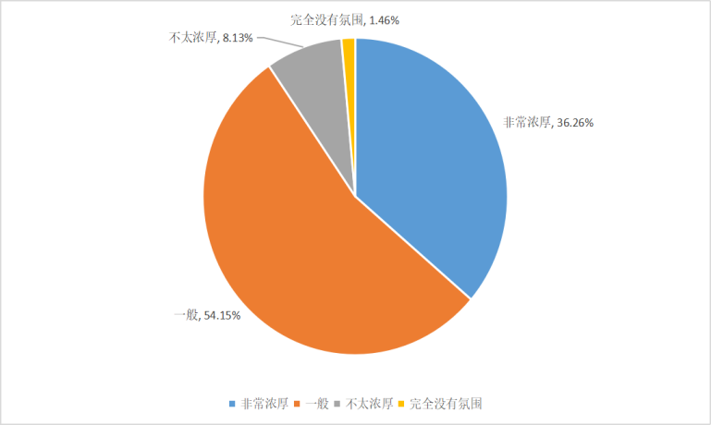

（五）大学生参与国防教育的主动性不强
军事技能训练和军事理论课的学习效果以及国防教育选修课和国防活动的参与度都能真实反映出大学生参与国防教育主动性如何。然而，通过问卷调查我们可以发现,大部分大学生对于国防教育选修课并不怎么感兴趣，国防教育活动的参与度也较低，仅有10.08%的大学生加入了国防军事类社团。在访谈中，A老师也表示A大学现在开设了两门国防教育选修课，但选修的人数并不多，有的学生选修仅仅是为了达到学分要求。B老师（B大学）则反映，在军事理论课上对学生进行思想政治教育时，学生的配合度没有预想得好，思想政治方面的教学目标不能和学生明说，只能通过教学环节的设计对学生进行引导，但有些学生可能知识储备不够难以跳脱知识层面的学习或者在学习时不跟着老师的思路走，就无法领会老师教学设计的初衷，思想政治教育也就难以得到理想的效果。这些情况说明大学生还没有认识到国防教育的重要性，缺乏参与国防教育的自觉性。长此以往，不仅会使国防教育教师逐渐丧失教学积极性，同时也不利于大学生自身综合国防素质和思想政治水平的提高。
四、高质量推进高校国防教育课程建设的对策
通过调查分析我们可以看到，当前的高校国防教育课程建设存在相关的问题。要切实提高高校国防教育课程的育人实效，肩负起高校立德树人的根本任务，实施“一五”模式：即围绕一个中心，五个着力。
围绕“一个中心”：即坚持以学生为中心。国防教育课程建设始终坚持以学生为中心来推进课程建设，通过知识传授，普及国防知识、传承红色基因，弘扬大学生的爱国主义精神，提高国防观念，增强国家安全意识和忧患危机意识。
以“课程思政”理念为引领，从着力强化“课程思政”引领作用，加强国防教育课程顶层设计；着力完善课程体系，凸显国防教育课程的育人价值；着力创新教学模式和方法，增强国防教育课程的育人效果；着力加强师资队伍建设，提高其“课程思政”育人意识与能力；着力整合各种教学资源，建立育人效果长效保障机制等五个方面着手，高质量推动“课程思政”引领下高校国防教育课程建设的顺利开展。
（一）着力强化“课程思政”引领作用，加强国防教育课程顶层设计
高校领导在进行“课程思政”理念引领下的高校国防教育课程建设过程中居于决定性、指导性的地位，只有提升高校党委对于高校国防教育“课程思政”建设重要性的认识，从思想上打破固有思维，建立健全高校国防教育体制机制，才能为高校国防教育课程建设打下良好的基础。
1.加强高校党委对国防教育的思想认识
思想是行动的先导，只有首先端正了思想认识，行动才能走上正轨。我国现如今实行的是党委领导下的校长负责制，党委在高校中处于领导核心地位，主要负责高校的办学方向和改革发展中的重大问题，而以校长为首的行政班子主要负责教学、科研和行政管理工作。党委班子和行政班子虽然分工不同，但办学治校的目标是相同，也都涉及到“课程思政”理念引领下高校国防教育课程建设工作的展开，因此也都需要提升高校国防教育“课程思政”建设重要性的认识，以此来推动学校思想政治工作的展开，加快形成“三全育人”的良好局面。
一方面，要加强对于“课程思政”建设的思想认识。高校领导要主动学习习近平主席关于高校思想政治工作的系列讲话，领会讲话精神，不断加深自身对于“课程思政”的理解和认识。同时，在学校范围内发起关于“课程思政”的思想大讨论，推动相关科研活动的展开，设立“课程思政”试点学科，形成全员参与的良好氛围，以此来影响所有高校教师，让他们认识到思想政治教育并不只是思政教师的工作，专任教师也应当充分发挥主观能动性，挖掘教授课程中所蕴含的思政元素，让每门课程都起到课程育人的作用。
另一方面，要加强对于高校国防教育的思想认识。首先要明确学校国防教育是全民国防教育的基础，是实施素质教育的重要内容，同时也是高校在人才培养过程中必不可少的重要一环，有必要将国防教育列入学校的工作计划、教学计划和人才培养计划，以培养高素质的后备兵员和预备役军官为目标；其次要主动接受国防教育的相关培训，学习和掌握履行领导职责所必需的国防知识；再次要给予国防教育教学和科研活动相应的人力、物力、经费和政策支持，保证教学和科研活动的正常展开。
2.建立健全相关体制机制
健全的体制机制是高校“课程思政”改革顺利进行的重要保障，也影响着“课程思政”理念引领下高校国防教育课程建设工作的推进。为了保证各项工作的有序进行，首先要完善高校“课程思政”建设的组织领导。高校党委担负着办学治校的主体责任，当然内在地包涵着思想政治工作的主体责任。只有强化党委的集中统一领导，才能激发行政系统和其他各级组织的积极性和主动性，形成有效合力共同推动思想政治工作。因此，高校“课程思政”建设应当在校党委的领导下，形成高校党委、院（系）党委（党总支）、党支部三级联动的组织构架。高校党委要把握“课程思政”建设的正确方向，以立德树人为导向进行顶层设计和政策制定，整合“课程思政”建设所需要的各类资源。同时，要积极促进本校思政教育部门与其他学科部门的合作，在进行“课程思政”引领下高校国防教育课程建设的过程中要加强思政教育部门与国防教育部门之间的沟通交流，建立起“国防教育-思想政治教育”教师联合培养机制。各院（系）党委（党总支）要积极响应校党委“课程思政”建设的号召，并根据本院的专业特色和人才培养目标制定适合自身发展的“课程思政”建设方案。各教师党支部要主动学习领会“课程思政”建设的精神，按照“课程思政”建设方案的要求开展教学研讨、集体备课、示范课程试点等一系列教学科研活动。各学生党支部也应在支部党员大会上进行关于“课程思政”的讨论，思考自己能为学校的“课程思政”建设做出哪些贡献，并在学习生活中发挥党员的带头模范作用，带动身边的同学主动接受每门课程中的思想政治教育，做到内化于心，外化于行。
其次要加强高校国防教育工作的组织领导。一方面，要成立国防教育工作领导小组，由党委班子和行政班子各派出一名校领导担任小组组长，武装部、保卫处、学工部、教务处、人事处、宣传部、财务处、后勤处和各学院分管学生工作的负责人担任小组成员，主要负责国防教育的日常管理和行政工作。另一方面，要成立独立的国防教育教学研究机构，选拔有国防教育专业背景和相关工作经验的国防教育一线教师担任军事教研室主任，主要负责军事技能训练、军事理论课教学、国防教育相关选修课教学、日常国防教育活动和国防教育科研活动的展开。
（二）着力完善课程体系，凸显国防教育课程的育人价值
要想切实增强高校国防教育课程“课程思政”的实效性，凸显国防教育课程的育人价值，就要从不断完善高校国防教育课程体系设计、制定蕴涵“课程思政”元素的课程标准来指导课程的实施。
1.完善高校国防教育课程体系设计
科学合理的高校国防教育课程体系可以保证课程目标的实现，同时也应该贯穿于大学生学习阶段的全过程，以此来保证高校国防教育课程育人效果的长效性。目前，很多高校所设置的国防教育课程主要集中于大一新生刚入学时参加的军事技能训练和大一上学期开设的军事理论课程。也就是说，大部分的大学生只在大一学年甚至只是大一上学期这一个学期接受了国防教育。虽然说军事技能训练和军事理论课程的教学即时效果比较显著，但长期来看，一个学期或是一个学年在整个大学四年中所占的比例是很少的,调查结果也显示课程结束之后的长时教学效果并不理想。
因此，在高校进行国防教育课程体系设计时可以采取“2+1+1”的模式，即以军事技能训练和军事理论教学为主体，同时开设国防教育相关选修课以供感兴趣的学生深入学习，在日常学习生活中开展形式多样的国防教育活动，使显性教育与隐性教育相结合,共同发挥“第一课堂”和“第二课堂”的育人效果，在校园中营造浓厚的国防教育氛围。
军事技能训练和军事理论教学应当按照《普通高等学校军事课教学大纲》（2019年修订）要求定位为必修课程，《军事理论》教学时数36学时，记2学分；《军事技能》训练时间2—3周，实际训练时间不得少于14天112学时，记2学分，严格按照《大纲》课程内容要求施教。
国防教育相关选修课则应当根据大学生的兴趣和意愿进行开设。调查结果显示，大部分大学生对现有的国防教育选修课不是很感兴趣。但与此同时，有59.84%的大学生对武装力量方面的知识比较感兴趣，有53.01%的大学生对国际战略形势比较感兴趣，有53.01%的大学生对信息化战争比较感兴趣，有49.11%的大学生对国家安全形势比较感兴趣，有42.76%的大学生对国防建设方面的知识比较感兴趣（见图11）。国防教育教师可以围绕大学生感兴趣的话题，申报诸如《新中国军兵种发展沿革》、《海洋安全形势》、《世界军事与国防》、《美国国防与战略》《信息化战争典型战例评析》之类的国防教育相关选修课，在选修课上对相关知识进行更加深入地讲解和适度的拓展，以此来解决军事理论课上因为时间限制对部分内容讲解只能一带而过的问题。同时借鉴其他高校开设相关选修课的成功经验，深度挖掘课程内容中的“课程思政”元素，吸引更多的大学生选择国防教育相关选修课，满足他们对国防相关知识深入学习的需求，同时也能保障国防教育后续的教学效果，在选修课中实现“课程思政”知识传授与价值引领并重的要求。

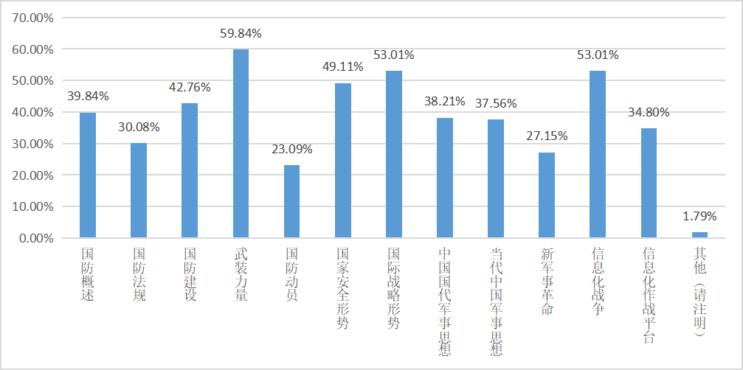
图11您对以下哪些教学内容比较感兴趣？
国防教育活动可以以经常性活动和集中性活动相结合的形式展开，通过开展国防教育讲座、国防知识竞赛、国防有奖征文比赛等途径，进行长期不懈、形式多样、生动活泼的国防教育，将教育融入大学生日常的学习生活之中；同时利用全民国防教育日和其他重大节日、纪念日，征兵和学生军训等特定时机，有组织、有计划地开展国防主题教育活动。
2.制定课程标准
课程标准主要包括课程定位与性质、课程目标、课程内容、课程考核和实施建议等五个部分。
第一，关于课程定位与性质。高校国防教育课程体系中的《军事技能》和《军事理论》应当列为普通高等学校学生的必修课程，其余为选修课程。
第二，关于课程目标。《普通高等学校军事课教学大纲》（2019年修订）中明确指出：“普通高等学校通过军事课教学，让学生了解掌握军事基础知识和基本军事技能，增强国防观念、国家安全意识和忧患危机意识，弘扬爱国主义精神、传承红色基因、提高学生综合国防素质。”而在“课程思政”引领下的高校国防教育课程除此之外，还应当突出其课程育人的目标，培养具有家国情怀、政治立场坚定的高素质人才，践行高校立德树人的使命。
第三，关于课程内容。主要包括教学内容、学时分配和所蕴含的“课程思政”元素。

表3.1《军事理论》课程内容
教学内容 |  | “课程思政”元素
中国国防  （10学时） | 国防概述（2学时） | 树立正确唯物史观
中国国防  （10学时） | 国防法规（2学时） | 培养法律观念和责任意识
中国国防  （10学时） | 国防建设（2学时） | 增强民族自豪感和为实现中华民族伟大复兴中国梦发奋努力
中国国防  （10学时） | 武装力量（2学时） | 树立正确唯物史观
中国国防  （10学时） | 国防动员（2学时） | 增强主人翁意识，培养建设国防保卫过分的使命感和责任感
国家安全  （8学时） | 国家安全概述（2学时） | 提高维护国家安全的意识
国家安全  （8学时） | 国家安全形势（3学时） | 增强国家安全意识和危机、忧患意识
国家安全  （8学时） | 国际战略形势（3学时） | 树立历史观、大局观、角色观
军事思想  C6学时） | 军事思想概述（1学时） | 加强历史观的教育
军事思想  C6学时） | 外国军事思想（1学时） | 提高客观分析、全面认识问题的能力
军事思想  C6学时） | 中国古代军事思想（2学时） | 增强民族自豪感，提升文化自信
军事思想  C6学时） | 当代中国军事思想（2学时） | 梳理党在不同历史阶段军事思想形成发展的历程，科学理解
现代战争  （6学时） | 战争概述（1学时） | 在案例分析中形成对战争的理性认知，提高分析问题的能力
现代战争  （6学时） | 新军事革命（2学时） | 全面理解新军事革命产生的主要动因及对世界的影响，深刻
现代战争  （6学时） | 机械化战争（1学时） | 培养正确的战争观
现代战争  （6学时） | 信息化战争（2学时） | 培养正确的战争观
信息化装备  （6学时） | 信息化装备概述（1学时） | 激发学习现代科学技术的热情，提升为科技强国、科技报国  而努力奋斗的决心
信息化装备  （6学时） | 信息化作战平台（2学时） | 激发学习现代科学技术的热情，提升为科技强国、科技报国  而努力奋斗的决心
信息化装备  （6学时） | 综合电子信息系统（2学时） | 激发学习现代科学技术的热情，提升为科技强国、科技报国  而努力奋斗的决心
信息化装备  （6学时） | 信息化杀伤武器（1学时） | 激发学习现代科学技术的热情，提升为科技强国、科技报国  而努力奋斗的决心

表3.2《军事技能》课程内容
训练内容 |  | “课程思政”元素
共同条令教育与训练  （40-56学时） | 共同条令教育（8学时） | 培养组织纪律性和令行禁止、团结  协作的观念
共同条令教育与训练  （40-56学时） | 分队的队列动作（32学时） | 培养组织纪律性和令行禁止、团结  协作的观念
共同条令教育与训练  （40-56学时） | 现地教学（0T6学时） | 培养组织纪律性和令行禁止、团结  协作的观念
射击与战术训练  （20-28学时） | 轻武器射击（12学时） | 提高战斗素养，提升作为国防后备  力量的意识
射击与战术训练  （20-28学时） | 战术（8T6学术） | 提高战斗素养，提升作为国防后备  力量的意识
防卫技能与战时防护训练  （32-48学时） | 格斗基础（20-36学时） | 增强自我防护意识与能力
防卫技能与战时防护训练  （32-48学时） | 战场医疗救护（8学时） | 增强自我防护意识与能力
防卫技能与战时防护训练  （32-48学时） | 核生化防护（4学时） | 增强自我防护意识与能力
战备基础与应用训练  （20-36学时） | 战备规定（4学时） | 培养分析问题、解决问题和应急应  变的能力和迎难而上、顽强拼搏的  息志品质
战备基础与应用训练  （20-36学时） | 紧急集合（8学时） | 培养分析问题、解决问题和应急应  变的能力和迎难而上、顽强拼搏的  息志品质
战备基础与应用训练  （20-36学时） | 行军拉练（8学时） | 培养分析问题、解决问题和应急应  变的能力和迎难而上、顽强拼搏的  息志品质
战备基础与应用训练  （20-36学时） | 野外生存（0-8学时） | 培养分析问题、解决问题和应急应  变的能力和迎难而上、顽强拼搏的  息志品质
战备基础与应用训练  （20-36学时） | 识图用图（0-8学时） | 培养分析问题、解决问题和应急应  变的能力和迎难而上、顽强拼搏的  息志品质
战备基础与应用训练  （20-36学时） | 电磁频谱监测（0-8学时） | 培养分析问题、解决问题和应急应  变的能力和迎难而上、顽强拼搏的  息志品质
第四，关于课程考核。《军事技能》和《军事理论》分别进行考核，成绩合格者记入学分。除了对知识和技能掌握情况进行考核外，还应当对大学生的思想政治意识进行考核。这一方面的考核可以通过自评、小组评价和教师评价相结合以及以过程性评价为主的考核方式进行。
第五，关于实施建议。实施建议包括教学及评价建议、考试命题建议、教材编写建议等"。在进行教学及评价建议、考试命题建议、教材编写建议时，也要注意以立德树人为导向，使教学、考试、教材中都蕴涵与课程内容相对应的“课程思政”元素，才能真正将高校国防教育课程育人的效果落到实处。
（三）着力创新教学模式和方法，增强国防教育课程的育人效果
1.丰富“课程思政”元素，更新课程内容
（1）充分挖掘课程中蕴含的“课程思政”元素
高校国防教育与思想政治教育在帮助大学生树立正确的世界观、人生观、价值观方面的目标是一致的，高校国防教育课程内容中也蕴含着丰富的德育资源，我们首先要做的就是把这些“课程思政”元素充分、系统地挖掘出来。
军事技能训练主要包括共同条令教育与训练、射击与战术训练、防卫技能与战时防护训练、战备基础与应用训练等四个部分的内容。在进行共同条令教育与训练时，要强化《内务条令》《纪律条令》《队列条令》教育和分队的队列动作练习，让大学生了解中国人民解放军三大条令的主要内容，掌握集合、离散，整齐、报数，出列、入列，行进、停止，方向变换等队列动作的基本要领，培养大学生基本的军事素养和令行禁止的行为习惯，增强组织纪律性和团队意识。在训练间隙可以组织学唱军营歌曲、拉歌、喊口号等趣味活动，在活跃气氛、休息放松的同时加强大学生对于军营以及军人精神的理解与认同。在进行射击与战术训练时，主要是对轻武器射击和战术方面的知识进行讲解和练习，提高大学生的战斗素养，提升大学生作为国防后备力量的意识，为预备役军官的培养打下基础。防卫技能与战时防护训练主要包括格斗基础、战场医疗救护和核生化防护,目的是提升大学生自我防护的能力与意识，在以后训练的过程中可以结合疫情常态化防控,设计具体的防疫场景进行训练，帮助大学生更加深刻地认识到拥有自我防护的能力与意识的重要性。战备基础与应用训练主要包括战备规定、紧急集合和行军拉练等内容，在这些活动的开展过程中要着重培养大学生分析问题、解决问题和应急应变的能力，全面提升其国防综合素质。
军事理论课主要包括中国国防、国家安全、军事思想、现代战争和信息化装备等五个部分的内容。在进行中国国防部分的教学时，国防概述一节要重点强调我国是独立自主的自卫型、防御型国防，介绍我国的国防历史，帮助大学生认识到国防的重要性并树立正确的现代国防观；国防法规一节可以向大学生介绍宪法有关条款、国防法、兵役法、国防动员法、国防教育法、军事设施保护法、人民防空法等国防相关法律法规，明确公民的国防权利与义务，增强大学生的法制意识；国防建设、武装力量和国防动员部分可以向学生展示我国的成就和人民军队的发展历程，激发大学生的民族自豪感和民族自信心，从而激发大学生的报国热情。在进行国家安全部分的教学时，要深入分析我国的国家安全形势和国际战略形势，让大学生明白虽然当前形势较为和平，但仍要居安思危,保持忧患意识，警惕意识形态层面的渗透，同时引导大学生树立总体国家安全观，关注新兴领域的国家安全，在涉及国家安全的问题上坚决维护国家根本利益。在进行军事思想部分的教学时，可以向学生介绍马克思列宁主义军事理论、毛泽东军事思想、邓小平新时期军队建设思想、江泽民国防和军队建设思想、胡锦涛国防和军队建设思想、习近平强军思想，坚持在马列主义的指导下理解我国历代领导人国防和军队建设思想，明确毛泽东军事思想的时代意义，着重理解习近平强军思想的科学含义和主要内容，使大学生树立科学的战争观和方法论。在进行现代战争部分的教学时，除了介绍新军事革命的相关知识，可以就学生非常感兴趣的信息化战争展开详细的讨论，邀请学生来讲述信息化战争的代表性战例，在加深对于信息化战争认识的同时提升大学生自主探究的能力。在进行信息化装备部分的教学时，介绍各国主战飞机、坦克、军舰等信息武器装备发展趋势，用生动的战例应用来吸引大学生的学习兴趣，提高大学生科技强国的信心，激发其将所学运用于国防建设的热情。
（2）联系实际及时更新课程内容
联系实际及时更新课程内容主要包括两个方面。一方面，要联系时事热点问题，与课程内容相结合进行教学。国防教育课程中的一些内容具有很强的时代性，比如说国家安全形势、国际战略形势、信息化战争、信息化作战平台等部分的内容。广东地区的军事课教材每年都会修订，但对于时刻处于变化状态中的国际形势来说，这样的更新频率还是有些低，由于客观条件的限制教材无法实时更新，这就对军事理论课教师提出了更高的要求，主动关注国内外大事的同时还要在备课时思考如何将这些内容融入课堂教学,提取其中的思政育人元素，培养大学生主动关心国内外时政热点、关心国家的前途与命运的爱国热情以及独立思考的能力。在常态化防控下,就可以将相关内容融入授课过程中，比如说在讲授国家安全这一章时，结合新冠病毒对我国各方面的威胁使大学生认识到国家安全的内涵是不断发展演变的，生物领域的安全问题也应当纳入国家安全的范畴考量，除了关注传统领域的安全问题，也要关注随着时代变化而带来的非传统领域的安全问题。同时对于一些学生比较感兴趣、涉及知识面比较广、相关信息不断更新的内容，比如说新型武器装备、信息化作战平台等，可以考虑开设一门国防教育选修课，每学期根据实际情况对授课内容进行动态调整。
另一方面，要联系所教授对象的专业实际调整教学内容。国防教育课程是面向全体大学生开设的公共必修课，在授课过程中可以根据学生不同的专业背景有针对性地进行教学，以此来激发学生主动学习国防相关知识的热情。比如在向法律专业的学生授课时，可以侧重国防法规相关知识的讲授；在向网络安全专业的学生授课时，可以侧重新形势下的国家安全、新兴领域的国家安全等相关知识的讲授；在向计算机专业的学生授课时，可以侧重信息化战争、信息化作战平台等相关知识的讲授。
2.改革教学模式教学方法
以学生的需求为导向改革教学方法和模式可以增强国防教育课程的吸引力，提升教学效果，激发学生主动参与国防学习的兴趣与热情。
在问卷调查中，很多大学生反映军事技能训练形式单一、内容枯燥，只是对于简单动作的机械重复。这就反映出了部分高校在组织军事技能训练时过于形式主义，仅仅是围绕队列动作进行重复训练，而没有创造性地开展一些学生较为感兴趣的活动，还有一些高校出于安全考虑取消了大学生都很期待的实弹射击项目。但其实在军事技能训练期间有很多形式多样、大学生也喜闻乐见的活动可以开展。比如说在行军拉练到达目的地之后可以进行野炊或露营，这样不仅可以磨练大学生的意志品质，还可以提高他们的动手能力和野外生存能力。同时还可以举办识图用图、定向越野、兵棋推演等趣味活动。
在军事理论教学的过程中也存在教学方法单一、课堂气氛沉闷的问题，要改变这一现状，可以在讲授法的基础上结合以下几种方式进行教学。首先是案例教学法，在国防教育课程中有非常丰富的战例资源可以使用，比如在讲解中国古代军事思想时可以以学生耳熟能详的“围魏救赵”作为例子，在讲解信息化战争时可以举科索沃战争和伊拉克战争的例子，战例的使用可以使课堂更生动有趣，也能使学生更形象直观地理解相关知识。其次是情景模拟教学法，在课堂中创设具体的情境，让学生假设自己身处这样的环境会怎么做，比如在讲解国防历史时，可以让学生设想如果自己处于“七亿人民七亿兵，万里江山万里营”的情况下是否会加入这场波澜壮阔的亿万军民大拉练，以此来激发学生保家卫国、投身国防建设的热情。最后是小组合作探究法，以问题为导向，将学生分为若干个小组进行合作探究，课下查阅资料，小组内研讨形成汇报文稿或PPT,在课上与其他同学分享本小组的探究成果。这种方法可以和时事热点相结合，比如说如何从国家安全的角度看待中美贸易摩擦，小组内成员分工合作最终形成完整的报告在课堂上进行汇报，不仅能加深学生对于国家安全这个知识点的理解，还能提高分析问题、解决问题的意识和能力，更加理性客观地看待中美之间的贸易摩擦。
（四）着力加强师资队伍建设，提高其“课程思政”育人意识与能力
高校国防教育教师是在“课程思政”理念引领下进行国防教育课程建设的生力军，其个人素质与能力影响着国防教育课程育人效果的发挥，因此要从完善高校国防教育教师选拔培养制度、加强师风师德建设、以育人效果作为教师考核指标等三个方面来全面提升高校国防教育教师“课程思政”的意识与能力。
1.完善高校国防教育教师选拔培养制度
《中华人民共和国国防教育法》第四章第三十一条规定，国防教育教员应当从热爱国防教育事业、具有基本的国防知识和必要的军事技能的人员中选拔。但从各高校目前的情况来看，国防教育教师队伍的构成比较特殊，大多数无专业背景支撑，专职教师较少，很多情况下是由辅导员或其他学科的教师兼任，水平也参差不齐，同时还面临着老龄化严重、更新换代慢的问题。因此，高校应定期招录有国防教育背景的专业人才，及时为国防教育教师队伍补充“新鲜血液”，增强国防教育教师队伍的活力，并完善高校国防教育教师培养制度，切实提高国防教育教师整体的教育教学水平和参与“课程建设”的能力，建设一支专职化、专业化、专家化的高校国防教育教师队伍。
对国防教育教师进行科学系统的培养要从提高教育教学的能力和提高“课程思政”建设能力这两方面入手。在对新教师的国防教育教学能力进行培养时要注意以下几点：一是要充分发挥“老带新”、“传帮带”的作用，新老国防教育教师一起进行集体备课和教学研讨，帮助新教师尽快上手国防教育教学工作。二是要建立严格的试讲制度，由经验丰富的国防教育教师旁听新教师的试讲，指出其在教学过程中的不足之处，只有经过多次试讲合格之后才可以真正走上讲台为学生授课。三是要鼓励新教师积极参与军事教学技能培训或比赛，教育部和各省（直辖市、自治区）相关主管部门每年都会举办普通高校军事教师培训和军事课教师微课教学竞赛，以此来加强不同高校国防教育教师之间的沟通与交流，共同提高教育教学能力。
同时要注重对国防教育教师进行“课程思政”建设能力进行培养。这就要求高校党委发挥组织牵头作用，联合高校国防教育部门和思想政治教育部门建立“国防教育-思想政治教育”教师联合培养机制。一是要请高校思想政治教育部门定期开设“课程思政”建设相关的系列讲座，各学科都应派出教师代表参加，这其中当然也应包括国防教育教师，提高全校各学科“课程思政”建设的水平。二是建立国防教育教师随堂听思政课的制度，每周旁听一节思政课，学习思想政治教育的方法和手段，并将其融入自己的课堂教学之中。三是建立国防教育教师和思想政治教育教师集体备课制度，定期召开教学研讨会，就国防教育课程如何进行“课程思政”建设展开讨论，共同挖掘国防教育课程中的思政元素，提高国防教育课程的育人实效。同时，现在很多高校都在进行“课程思政”教学改革的项目，应当鼓励高校国防教育教师积极参与课题申报，借助学校的平台和资源进行高校国防教育“课程思政”改革的实践，在实践中不断提升自己的“课程思政”建设的能力。
2.加强师德师风建设
高校教师是大学生身心发展路上的引路人，一言一行都在潜移默化中对学生产生巨大的影响。如果高校教师能在教学的过程中展现出良好的师风师德，那么学生也会以教师作为榜样，提升对于自己在思想道德方面的要求，反之则会使教师的思想政治教育没有任何说服力。但目前，高校师德建设中也存在着许多的问题和不足，如部分教师思想政治素质不高、职业价值观模糊、学术功利倾向凸显、育人意识淡薄、敬业精神不强、合作精神欠缺、师表形象不佳等。因此，应大力加强国防教育教师队伍的师德师风建设，一方面高校要建立制度保障，将师德纳入教师评聘和考评范围，在选拔高校国防教育教师时应注重思想政治素质的考察，从不同的途径全面了解其过往学习工作生涯中的学术道德和师德品行的表现，实行师德“一票否决”制，对于有劣迹的人员一律不予录用。同时，国防教育领导小组要定期组织开展师风师德建设主题教育活动，通过交流研讨、专题讲座、榜样学习等形式提升高校国防教育教师的思想政治素质，增强其教书育人的责任担当。另一方面，高校国防教育教师也要对自己严格要求，主动学习习近平新时代中国特色社会主义思想和关于教育、教师的重要论述，坚定政治立场，牢固树立政治意识、大局意识、核心意识、看齐意识，切实增强中国特色社会主义道路自信、理论自信、制度自信、文化自信，坚决维护习近平总书记党中央的核心、全党的核心地位，坚决维护党中央权威和集中统一领导，自觉实践社会主义核心价值观。
3.以育人效果作为教师考核指标
国防教育课程的育人实效也应当作为教师考核的指标，纳入考核评价范围，成为教师专业技术岗位评聘、评奖评优、年度考核的依据，以此来倒逼高校国防教育教师真正将“课程思政”建设落到实处。
在设定具体指标的时候要考虑学校“课程思政”建设的总体水平，根据实际情况动态调整相应指标，避免考核指标过于严苛无人能达到，只能流于形式情况的发生。在考核过程中要注意评价主体的多元化，做到同行评价、学生评价与教师自评相结合。同时也要采取定性和定量相结合的方法，在国防教育课程结束后向学生发放量表化调查问卷对课程育人效果进行打分，并随机抽取学生召开师生座谈会针对问卷反映出的问题展开详细的讨论，以此来对国防教育课程的育人实效进行全面的了解。

（五）着力整合各种教学资源，建立育人效果长效保障机制
为了保障高校国防教育课程育人的长时性效果，必须大力推进“第二课堂”、“第三课堂”的建设，整合各种校园文化资源、社会资源和网络资源，发挥隐性课程的育人功效，将国防教育融入校园文化建设，深入开展国防教育相关社会实践活动，主动占领网络国防教育新阵地，使国防教育贯穿大学生学习生活的全过程。
1.大力建设校园文化
大力建设校园文化，就是要将国防文化融入校园文化建设之中，在校园营造浓厚的国防教育氛围，发挥校园文化的育人功能。国防文化本质上蕴含着忧患意识、发展意识、创新意识，它的核心是爱国主义、民族精神、全民国防观念和国家主权安全第一的价值观。加强国防校园文化建设，要以国防教育活动为抓手，努力营造充满生机活力的校园文化氛围。一是要以大学生感兴趣的活动形式作为日常国防教育活动经常性地开展,如国防知识讲座、知识竞赛、演讲比赛等活动。另外，应成立国防军事类社团，如军事爱好者协会等，在社团招新季加大对国防军事类社团的宣传力度，吸引更多的大学生了解并参与进来，在平时的社团活动中加深对国防、军事相关知识的理解。同时，国防军事类社团可也以作为学生团体协助日常国防教育活动的开展。二是要在国庆节、中国人民解放军建军节和全民国防教育日等重大节日、纪念日集中性地开展主题教育活动，带领大学生认识我党我军在革命、建设和改革过程中展现出的精神风貌和优良传统，增强对民族和国家的认同感，坚定理想信念。在征兵工作开展期间，应通过线上发布微博、微信推文与线下军事理论课教师课堂介绍、张贴海报、悬挂横幅、设置征兵咨询台相结合的方式扩大宣传面，为有参军意愿的大学生进行政策讲解并答疑解惑,激发更多大学生参军报国、投身军营支持国防现代化建设的热情。
2.深入开展社会实践
社会实践一直以来都是高校人才培养过程中必不可少的一个环节，对于国防教育这门理论与实践并重的课程来说更是如此。带领大学生走出校园、走出课堂，在实践中加深对于国防知识的理解和对国防精神的认同。高校国防教育社会实践活动可以从以下几个方面展开：一是组织大学生参观烈士陵园、革命遗址和其他具有国防教育功能的博物馆、纪念馆、科技馆、文化馆、青少年宫等场所。高校应当充分利用当地的文化历史资源对学生开展革命传统教育、爱国主义教育和社会主义核心价值观教育。二是可以和当地的驻军部队和军事院校进行联络，共同商定军营开放日，组织大学生走进军营。一方面让大学在军营中体验真实的军旅生活，感受军人们的辛苦与不易，学习他们身上顽强拼搏、勇于争先的优良作风，另一方面组织高校中的文艺积极分子在军队中进行慰问演出，加深大学生和军人之间的理解与交流,促进军民融合，打开双拥工作的新局面。
3.主动占领网络国防教育新阵地
国防教育应当乘势而为，主动占领网络国防教育新阵地。一方面要搭建国防教育网络学习平台，由国防教育教师上传教学视频作为线下课程的补充，或者采取现在更为流行的直播课的形式，在授课过程中实现师生实时线上互动，提高学生学习的积极性与参与度。要充分利用网络信息量大、更新速度快、传播范围广的特点，及时对网络学习平台上的课程资源进行更新和补充，满足不同学生学习的需要，拓宽学生们的军事视野。
我们应当充分发挥网络学习平台和网络意见领袖积极正面的影响，打造“互联网+国防教育”的新型教学模式，开发国防教育在线课程，实现优质教学资源的网络共享，为国防教育在网络空间争得一席之地，同时也为国防教育课程育人效果的保障开拓新的路径。

五、结语
党的二十大报告指出：“落实立德树人根本任务，培养德智体美劳全面发展的社会主义建设者和接班人。”“课程思政”提倡发挥所有课程的思想政治教育作用，打造全员、全过程、全方位的“三全育人”局面，为高校落实立德树人的根本任务探索出了一条新道路。高校国防教育作为高等教育的重要组成部分，应当积极响应“课程思政”建设的号召，在“课程思政”理念的引领之下加快构建高质量的国防教育课程。
本文从“课程思政”对高校国防教育课程建设的指导意义出发，对当前高校国防教育课程建设现状进行了问卷和访谈调查。通过调查发现在建设过程还存在高校国防教育受到的重视程度不够、课程的育人效果不持久、教师专业素养和“课程思政”相关素养不足、校园中国防教育的氛围不够浓厚、大学生参与国防教育的主动性不强等问题。对此，实施“一五”模式：即围绕一个中心，五个着力。围绕坚持以学生为中心，着力强化“课程思政”引领作用，加强国防教育课程顶层设计；着力完善课程体系，凸显国防教育课程的育人价值；着力创新教学模式和方法，增强国防教育课程的育人效果；着力加强师资队伍建设，提高其“课程思政”育人意识与能力；着力整合各种教学资源，建立育人效果长效保障机制等五个方面入手，才能切实提高高校国防教育课程的育人实效,培养德才兼备的综合型国防人才。

参考文献；
【1】康宇,黎展毅，林雨岚.“互联网+”时代高校国防教育存在的问题与对策[J].大学教育,2019(06):142-144.
【2】张盈盈.当前高校国防教育的突出问题及对策建议[J]法制博览,2019(22):75-76.
【3】徐飞跃.高校课程思政“六进”行动策略研究[J].中国成人教育,2019(08):58-61.
【4】何虎生，赵文心.论革命文化融入高校思想政治理论课的三重逻辑[J].教学与研究,2019(08):76-83.
【5】吴月齐.试论高校推进“课程思政”的三个着力点[J].学校党建与思想教育,2018(01):67-69.
【6】王海威，王伯承.论高校课程思政的核心要义与实践路径[J].学校党建与思想教育,2018(14):33.
【7】石丽艳.关于构建高校课程思政协同育人机制的思考[J].学校党建与思想教育,2018(10):41-42.
【8】陆道坤.课程思政推行中若干核心问题及解决思路一一基于专业课程思政的探讨[J].思想理论教育,2018(03):64-69.
【9】邱仁富."课程思政”与"思政课程”同向同行的理论阐释[J].思想教育研究,2018(04):109-113.
【10】王石,田洪芳.高职“课程思政”建设探索与实践[J].中国职业技术教育,2018(14):15-18.

